Задание 1:
Доскажи словечко:
У утки- утёнок, утята.
У курицы-цыплёнок, цыплята.
У собаки-________________________
У кота-__________________________
У коровы-________________________
У лягушки- лягушонок, лягушата.
У слона-слонёнок, слонята.
У птицы-________________________
У верблюда-_____________________
У лошади-_______________________
У свиньи-________________________
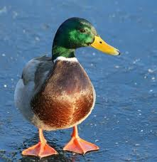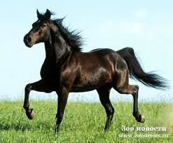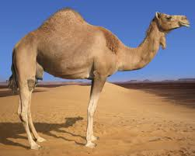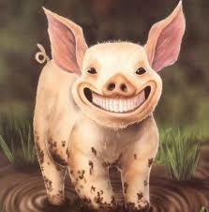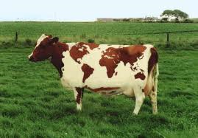
Задание 2: Кроссворд «Как называют ребяток- зверяток?»
Если решите правильно, то в выделенных клетках по вертикали прочтёте, как называют детёныша верблюда:

 |  |  |  | 1 |  |  |  |  |  |  |  |  |  | 1.волк-волчонок
 |  |  | 2 |  |  |  |  |  |  |  |  |  |  | 2.медведь-
 |  | 3 |  |  |  |  |  |  |  |  |  |  |  | 3.лошадь-
 |  |  |  | 4 |  |  |  |  |  |  |  |  |  | 4.белка-
 |  | 5 |  |  |  |  |  |  |  |  |  |  |  | 5.корова-
 | 6 |  |  |  |  |  |  |  |  |  |  |  |  | 6.индюк-
 |  |  | 7 |  |  |  |  |  |  |  |  |  |  | 7.ёж-
 |  |  | 8 |  |  |  |  |  |  |  |  |  |  | 8.кошка-
 |  | 9 |  |  |  |  |  |  |  |  |  |  |  | 9.овца-
 |  |  | 10 |  |  |  |  |  |  |  |  |  |  | 10.свинья-
11 |  |  |  |  |  |  |  |  |  |  |  |  |  | 11.собака-

*Ключ после последнего задания

Задание 3:
Прочитай или попроси родителей прочитать тебе рассказ.
Анни Шмидт
Саша и Маша.
Как Саша и Маша подружились.
Саша гулял по саду, и ему было очень скучно. Но что это там такое? В живой изгороди Саша увидел маленькую дырочку. Интересно, а что там, с той стороны, подумал Саша. Дворец? Или карета? Или рыцарь? Саша сел на землю и заглянул в дырочку. И знаете, что он увидел? Маленький носик. И маленький ротик. И два синеньких глаза. Там была маленькая девочка! Точно такая, как Саша.
— Как тебя зовут? — спросил Саша.
— Маша, — сказала девочка. — Я тут живу.
— А вчера ещё ты тут не жила, — сказал Саша
— А сегодня живу, — ответила Маша. — Будешь со мной играть?
— Буду, — сказал Саша. — Я пролезу в дырку.
И просунул в дырку голову. Потом руку. Потом другую руку. А потом Саша застрял. Маша стала тянуть его за одну руку, потом за другую, но ничего не помогало. Саша застрял очень крепко. Он стал плакать и громко вопить. В один сад выбежал Сашин папа, а в другой сад Машин папа. И вместе они вытащили Сашу.
— Ну вот, — сказал Сашин папа, — теперь у тебя есть соседка. Но если захочешь с ней поиграть, надо сначала выйти в нашу калитку, а потом зайти в Машину. И играйте себе на здоровье.
Так они и стали делать. Они играли по очереди сначала в саду у Саши, а на следующий день в саду у Маши. И играли они в дочки-матери.
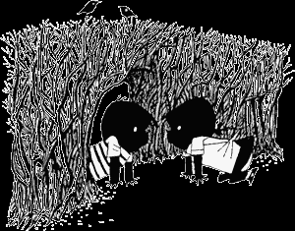
Задание 2:
Ответь на вопросы:
- О ком этот рассказ?
- Как встретились дети?
- Что случилось с Сашей, когда он хотел пролезть в дырку?
- Кто прибежал, когда Саша начал плакать?
- Где играли Саша и Маша? В какую игру они играли?

Задание 4:
Что это такое? Соедини слово с картинкой.
ДВОРЕЦ КАРЕТА РЫЦАРЬ КАЛИТКА ИЗГОРОДЬ
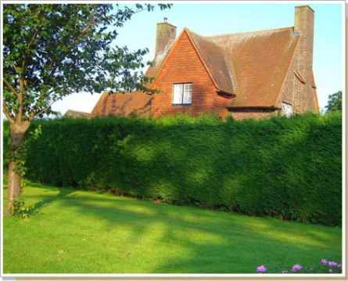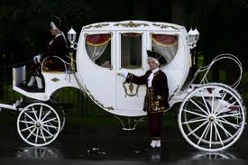

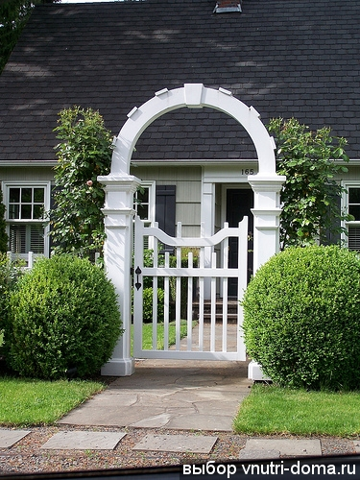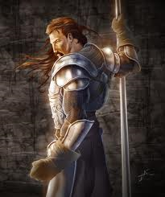


Ключ к кроссворду:
1.волк-волчонок
2.медведь- медвежонок
3.лошадь- жеребёнок
4.белка- бельчонок
5.корова- телёнок
6.индюк- индюшонок
7.ёж- ежонок
8.кошка- котёнок
9.овца- ягнёнок
10.свинья- поросёнок
11.собака- щенок (ключ:верблюжонок)

